
QRcode tool
使用說明書
在電腦上掃描 QR Code，就像用手機一樣簡單。
版本 1.0.0 ｜ 2026 年 10 月
適用於 Windows 10（21H2 以上）／ Windows 11、macOS 13 以上、Linux
github.com/naritaroad/qrcode-tool

目錄
1 認識 QRcode tool 1
1.1 主要功能 1
1.2 系統需求 2
1.3 隱私與安全原則 2
1.4 本說明書的標示方式 2
2 安裝與第一次使用 3
2.1 下載與安裝（Windows） 3
2.2 出現「Windows 已保護您的電腦」時 3
2.3 macOS 與 Linux 3
2.4 歡迎畫面 4
2.5 系統匣圖示 5
3 掃描螢幕上的條碼 6
3.1 掃描整個螢幕 6
3.2 選取區域 7
3.3 掃描畫面上的工具列 8
3.4 鍵盤操作 8
3.5 找不到條碼時 8
4 其他掃描方式 9
4.1 使用網路攝影機 9
4.2 掃描剪貼簿中的圖片 10
4.3 開啟圖片檔 10
4.4 Windows 右鍵選單 11
4.5 命令列 13
5 掃描結果與詳細資料 14
5.1 結果標籤 14
5.2 按 Enter 或點選標籤時的動作 14
5.3 詳細資料卡 14
5.4 各類內容提供的按鈕 15
5.5 台灣電子發票 16
5.6 敏感資料的處理 16
6 連結安全檢查 17
6.1 開啟前先確認網站名稱 17
6.2 警告等級 17
6.3 檢查項目一覽 18
6.4 具欺騙性的連結 18
6.5 信任的網站與自動開啟 19
7 浮動工具列與泡泡 21
7.1 工具列按鈕 21
7.2 直式工具列（右側或左側） 22
7.3 移動工具列與記憶位置 23
7.4 浮動泡泡 23
7.5 全螢幕時自動隱藏 23
8 建立 QR Code 24
8.1 容錯等級 24
9 設定 26
9.1 一般 26
9.2 掃描 27
9.3 相機 28
9.4 快速鍵 29
9.5 隱私權與記錄 30
9.6 關於 31
10 更新與解除安裝 32
10.1 檢查與安裝更新 32
10.2 可攜版 32
10.3 解除安裝 32
10.4 設定與記錄檔的位置 33
11 疑難排解 34
A 快速鍵與按鍵一覽 36
B 支援的條碼格式 37

第 1 章

1 認識 QRcode tool
QRcode tool 是一套常駐在系統匣的桌面工具，用來讀取電腦畫面上的 QR Code 與條碼。按下快速鍵後，螢幕會暫時凍結，畫面上每一個條碼都會加上一個結果標籤，標示它的內容類型與實際網站名稱。您只要按 Enter 或點一下標籤，就能開啟連結、連上 Wi-Fi 或儲存聯絡人。
除了螢幕之外，QRcode tool 也能讀取網路攝影機拍到的條碼、剪貼簿中的圖片與電腦上的圖片檔，並內建簡易的 QR Code 產生器。

1.1 主要功能
功能 | 說明
掃描整個螢幕 | 凍結所有螢幕的畫面，自動找出每一個條碼並加上結果標籤。也能讀取影片或遊戲畫面中的條碼。
選取區域 | 以拖曳方式框選單一條碼。適合太小、模糊或傾斜而無法自動辨識的條碼。
網路攝影機 | 把印刷品或手機螢幕上的條碼對準攝影機，結果會即時列出。
剪貼簿與圖片檔 | 讀取剛截取的螢幕畫面，或 PNG、JPEG、BMP、GIF、WebP 圖片檔。
理解內容 | 辨識網址、Wi-Fi、聯絡人、電子郵件、電話、簡訊、地圖位置、兩步驟驗證金鑰、付款地址與台灣電子發票，並提供對應的操作按鈕。
連結安全檢查 | 在開啟網址前檢查是否使用未加密連線、偽裝網址、相似字母、IP 位址、短網址等常見手法。檢查完全在本機進行。
建立 QR Code | 把文字或網址轉成 QR Code，可複製圖片或儲存為 PNG、SVG。
浮動工具列與泡泡 | 可固定在螢幕上方（橫式）或螢幕左右側（直式）的工具列，也可以收合成一個小圓形泡泡。
多國語言 | 介面提供繁體中文、簡體中文、英文、日文、韓文、西班牙文、葡萄牙文（巴西）、法文、德文與俄文。

1.2 系統需求
作業系統 | 需求與說明
Windows | Windows 10 21H2 或更新版本、Windows 11。支援 x64 與 ARM64。安裝時不需要系統管理員權限。
macOS | macOS 13 或更新版本（Apple 晶片與 Intel）。第一次掃描時需允許「螢幕錄製」權限，使用攝影機時需允許「相機」權限。
Linux | X11 桌面可使用全部功能。Wayland 桌面需透過系統的快速鍵設定執行掃描指令（請見第 4 章）。
硬體 | 一般文書電腦即可。網路攝影機為選用設備。程式閒置時約使用 30 MB 以下的記憶體。

1.3 隱私與安全原則
- 解碼與連結檢查都在您的電腦上完成。程式不會把掃描內容上傳，也不會向任何網站查詢網址的信譽。
- 唯一的網路連線是選用的「自動檢查更新」，它只會向 GitHub 詢問是否有新版本。
- 掃描記錄預設為關閉。即使開啟，Wi-Fi 密碼與兩步驟驗證金鑰也一律不會被儲存。
- 程式只會開啟 http 與 https 網址。其他類型的連結只能複製，不會交給系統執行。
- 有警告的連結一定會先顯示詳細資料，由您確認後才開啟。

1.4 本說明書的標示方式
- 畫面上的按鈕、選項與視窗名稱以「」標示，例如「設定」、「掃描整個螢幕」。
- 鍵盤按鍵以按鍵框標示，例如 Enter 、 Ctrl+Alt+Q 。
- 「設定 › 一般」表示先開啟「設定」視窗，再選擇左側的「一般」頁面。
- 本說明書的畫面以 Windows 11 為例。macOS 與 Linux 的操作方式相同，只有視窗外框與系統選單的外觀不同。
第 2 章

2 安裝與第一次使用

2.1 下載與安裝（Windows）
- 前往 GitHub 的版本發布頁面（https://github.com/naritaroad/qrcode-tool/releases/latest）。
- 一般電腦請下載 QRcodeTool-win-x64-Setup.exe；使用 ARM 處理器的電腦請下載 QRcodeTool-win-arm64-Setup.exe。
- 執行下載的安裝程式。程式只會安裝到目前的使用者帳戶，不需要系統管理員權限。
- 安裝完成後，QRcode tool 會自動啟動，並在第一次執行時顯示歡迎畫面。

提示 如果不想安裝，也可以下載 Portable.zip 可攜版，解壓縮後直接執行。可攜版無法自動更新，新版本需自行下載。

2.2 出現「Windows 已保護您的電腦」時
目前的版本尚未進行程式碼簽章，因此 Windows SmartScreen 可能會顯示「無法辨識的發行者」警告。這是新發布且未簽章的程式常見的情形。
- 在警告視窗中按「其他資訊」。
- 確認應用程式名稱為 QRcode tool 後，按「仍要執行」。

若想確認下載的檔案未被竄改，可以在 PowerShell 中執行下列指令，並與版本發布頁面上的 SHA256SUMS 檔案比對：
Get-FileHash .\QRcodeTool-win-x64-Setup.exe -Algorithm SHA256

2.3 macOS 與 Linux
macOS：下載 .pkg 安裝檔並安裝。由於尚未經過 Apple 公證，第一次開啟時請在應用程式上按右鍵並選擇「打開」。第一次掃描時，請到「系統設定 › 隱私權與安全性 › 螢幕錄製」中允許 QRcode tool；若要使用網路攝影機，也請在「相機」中允許。
Linux：下載 .AppImage 檔案，將它設為可執行後即可啟動。GNOME 桌面需要安裝「AppIndicator and KStatusNotifierItem Support」擴充功能才會顯示系統匣圖示。

2.4 歡迎畫面
第一次啟動時會出現歡迎畫面。畫面上列出三種最常用的掃描方式及其快速鍵，並說明連結不會自行開啟。
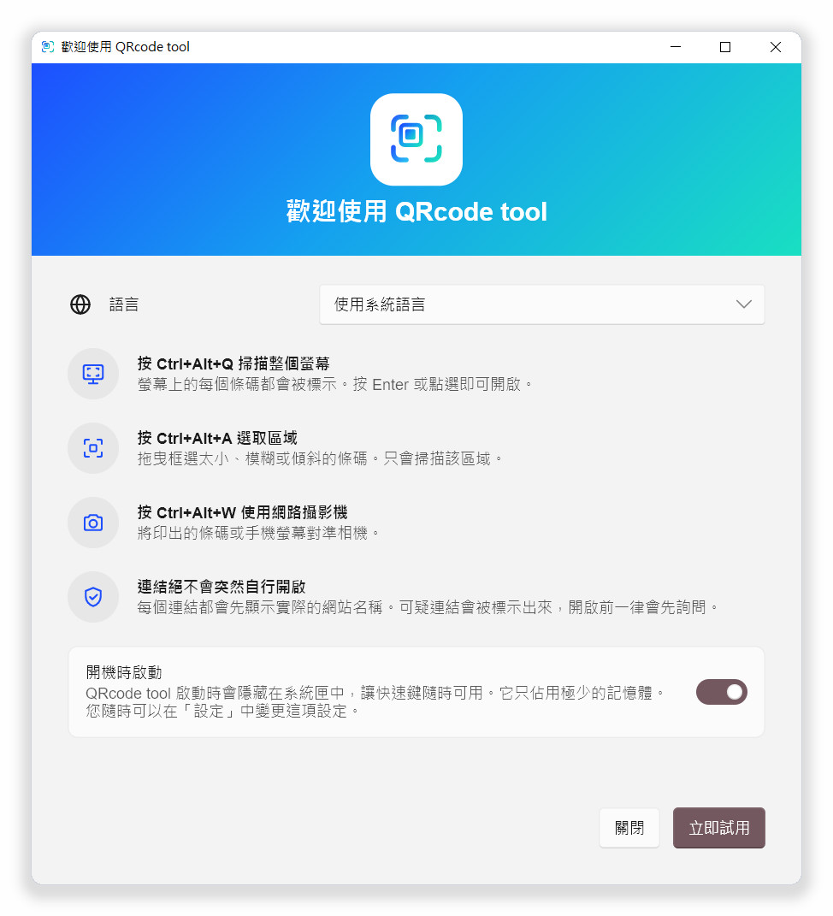
圖 2-1 第一次啟動時的歡迎畫面
- 語言：預設跟隨作業系統的語言，也可以在這裡直接切換，變更會立即套用。
- 開機時啟動：預設為開啟，讓快速鍵隨時可以使用。若不需要，可以在這裡關閉，之後也能在「設定 › 一般」中變更。
- 立即試用：關閉歡迎畫面並立刻掃描一次整個螢幕。
- 關閉：關閉歡迎畫面並顯示浮動工具列。
之後若想再看一次歡迎畫面，可以到「設定 › 一般」按「再次顯示歡迎畫面」。

2.5 系統匣圖示
QRcode tool 沒有傳統的主視窗。程式啟動後會在工作列右下角的系統匣中顯示圖示，所有功能都可以從這裡開始。
- 按一下圖示（左鍵）：立即掃描整個螢幕。
- 按右鍵：開啟功能選單（圖 2-2）。
- 將滑鼠停在圖示上：顯示目前的掃描快速鍵。
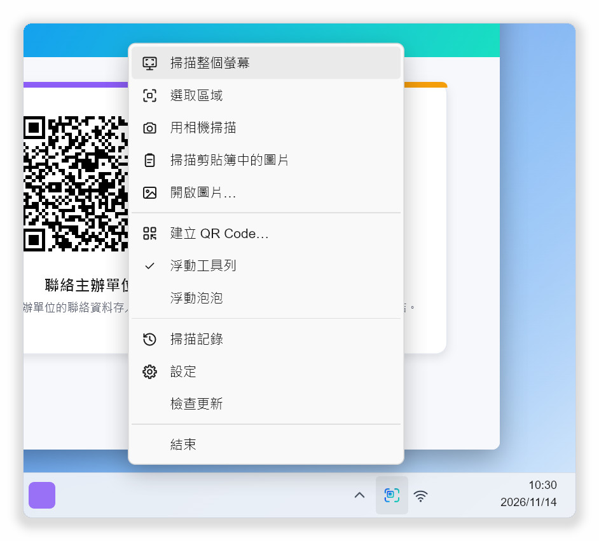
圖 2-2 系統匣圖示的右鍵選單
提示 Windows 可能會把新的系統匣圖示收進「^」隱藏區。您可以直接把圖示拖曳到工作列上，讓它一直顯示。

第 3 章

3 掃描螢幕上的條碼

3.1 掃描整個螢幕
- 讓含有 QR Code 的網頁、文件、影片或圖片顯示在螢幕上。
- 按 Ctrl+Alt+Q ，或按一下系統匣圖示，也可以按浮動工具列上的「掃描整個螢幕」。
- 畫面會暫時凍結並變暗，一道掃描光條掃過後，每一個找到的條碼都會加上結果標籤。
- 按 Enter 開啟目前選取的條碼，或直接點選想要的標籤。
- 完成後按 Esc 或按滑鼠右鍵離開掃描畫面。

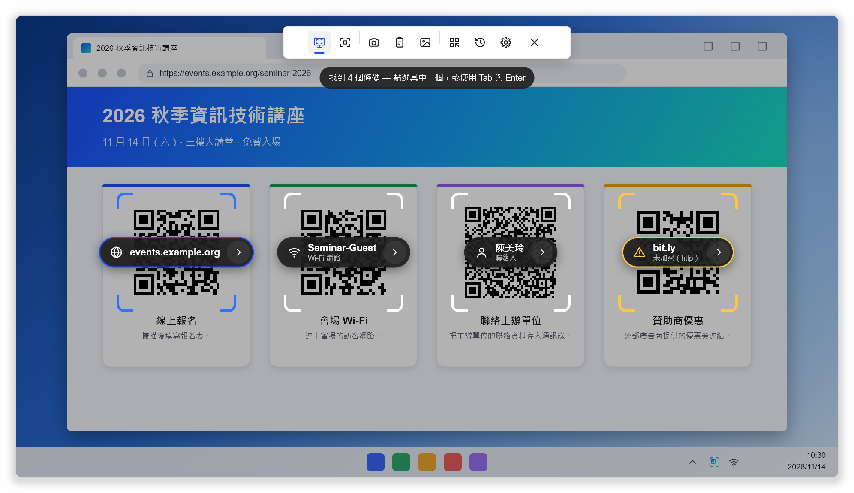
圖 3-1 掃描整個螢幕：每個條碼都加上結果標籤，第一個標籤目前被選取
畫面上方的狀態列會顯示找到的條碼數量。條碼外圍的框線顏色代表檢查結果：
框線顏色 | 意義
白色 | 沒有發現問題。
強調色（藍色） | 目前選取的條碼，按 Enter 會開啟它。
黃色 | 有需要留意的地方，例如未加密的 http 連線或短網址。標籤下方會寫出原因。
紅色 | 連結看起來具有欺騙性，例如偽裝的網址或混用不同字母系統的網域。

因為掃描時畫面是凍結的，所以正在播放的影片、簡報或遊戲中的條碼也能讀取。若電腦接了多個螢幕，每一個螢幕都會同時掃描。

3.2 選取區域
當條碼太小、太模糊、傾斜，或畫面上的條碼太多時，可以只框選其中一個。程式會把選取的範圍放大後再辨識，成功率比掃描整個螢幕高。
- 按 Ctrl+Alt+A ，或在系統匣選單、浮動工具列中選擇「選取區域」。
- 畫面凍結後，游標會變成十字形。按住滑鼠左鍵，拖曳出一個包住條碼的方框。
- 放開滑鼠後，程式只會辨識方框內的內容。

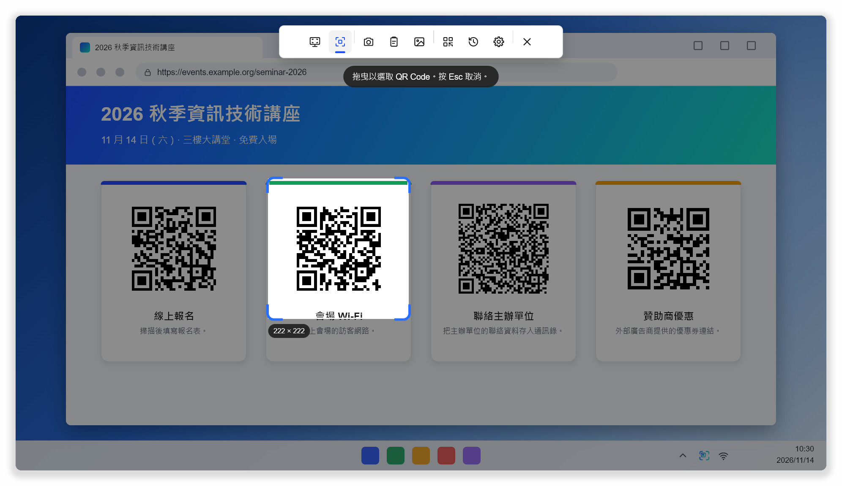
圖 3-2 選取區域：拖曳方框時會顯示選取範圍的大小
提示 方框可以比條碼稍大一些，四周保留一點空白反而比較容易辨識。若顯示「該區域中沒有條碼」，請把範圍框大一點再試一次。

3.3 掃描畫面上的工具列
掃描畫面頂端有一列工具按鈕。由左至右依序為：「掃描整個螢幕」、「選取區域」、「用相機掃描」、「掃描剪貼簿中的圖片」、「開啟圖片…」、「建立 QR Code…」、「掃描記錄」、「設定」與「關閉」。在掃描畫面中也可以直接切換掃描方式，例如從整個螢幕改成選取區域。將滑鼠停在按鈕上會顯示說明與快速鍵。

3.4 鍵盤操作
掃描畫面完全可以用鍵盤操作：
按鍵 | 功能
Enter | 開啟目前選取的條碼。
Tab 、 → 、 ↓ | 選取下一個條碼。
Shift+Tab 、 ← 、 ↑ | 選取上一個條碼。
C | 複製目前選取的條碼內容。
F 或 F5 | 重新搜尋整個螢幕。
Esc | 取消並離開掃描畫面（按滑鼠右鍵也可以）。

3.5 找不到條碼時
- 改用「選取區域」只框選該條碼，程式會放大後再辨識。
- 如果條碼在影片中快速移動，請先暫停影片再掃描。
- 條碼被其他視窗、游標或浮水印遮住時，請先移開遮擋物。
- 確認「設定 › 掃描 › 同時讀取條碼」已開啟，才能讀取 QR Code 以外的一維條碼及 Data Matrix 等格式。
- 畫面中的條碼若太小（例如寬度不到 40 像素），請放大網頁或圖片後再掃描。
第 4 章

4 其他掃描方式

4.1 使用網路攝影機
要讀取印刷品、名片或手機螢幕上的條碼時，可以使用網路攝影機。
- 按 Ctrl+Alt+W ，或選擇「用相機掃描」。
- 把條碼對準攝影機，並保持約 15 至 30 公分的距離。
- 辨識到條碼時，畫面上會出現框線，結果標籤則固定排列在畫面下方。
- 點選標籤，或按 Tab 選取後按 Enter 開啟。

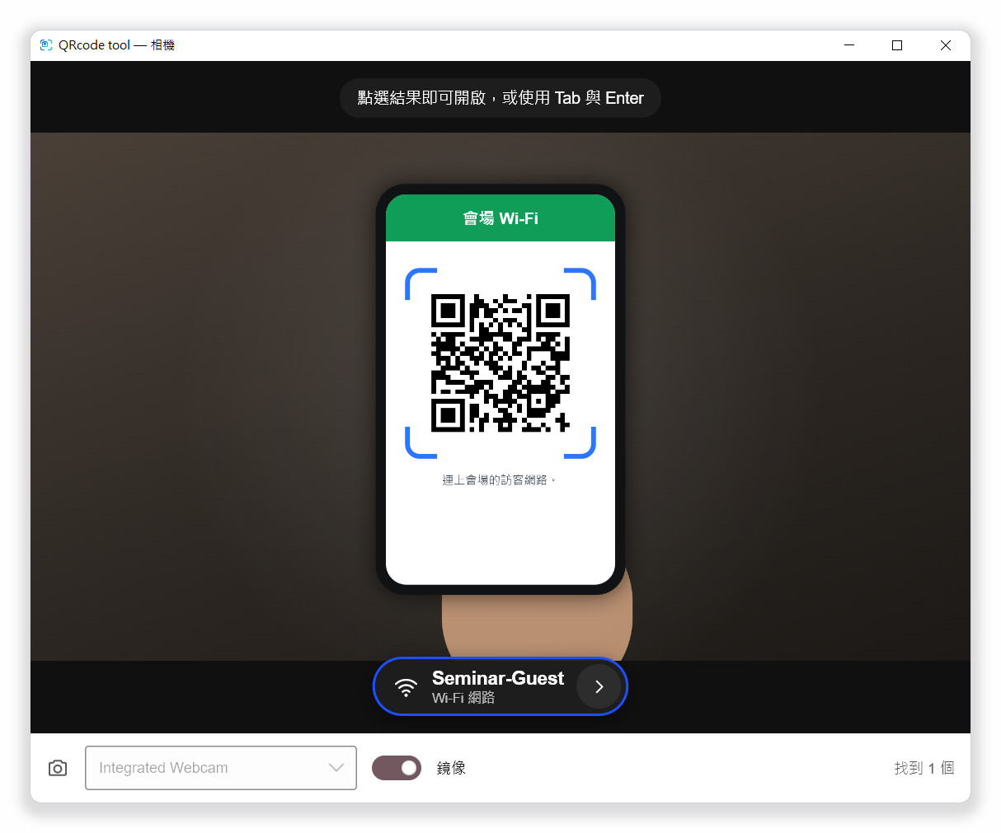
圖 4-1 用相機掃描：結果固定列在畫面下方，不會隨著手的晃動跳動
- 同一個條碼需要在連續幾個畫格中都被看到才會列出，以避免誤判。
- 條碼離開畫面後，結果仍會保留一段時間（預設 8 秒），方便您點選。保留時間可在「設定 › 相機」中調整。
- 電腦接了多台攝影機時，可以從視窗下方的選單切換。
- 「鏡像」開關只影響畫面的顯示方向，不影響辨識。
- 預設在開啟條碼內容後會自動關閉相機，可在「設定 › 相機」中變更。
注意 若相機無法啟動，請確認沒有其他應用程式（例如視訊會議軟體）正在使用攝影機，並在系統的隱私權設定中允許 QRcode tool 使用相機。

4.2 掃描剪貼簿中的圖片
- 用 Win+Shift+S 或其他截圖工具擷取含有條碼的畫面，或在網頁上複製一張圖片。
- 選擇「掃描剪貼簿中的圖片」。
- 圖片會顯示在預覽視窗中，找到的條碼會加上結果標籤。

如果剪貼簿中沒有圖片，程式會提示您先複製一張螢幕截圖或圖片。

4.3 開啟圖片檔
- 選擇「開啟圖片…」。
- 選取一個 PNG、JPEG、BMP、GIF 或 WebP 圖片檔。
- 在預覽視窗中點選結果標籤即可使用。視窗下方的按鈕可以再開啟其他圖片，或改為掃描剪貼簿。

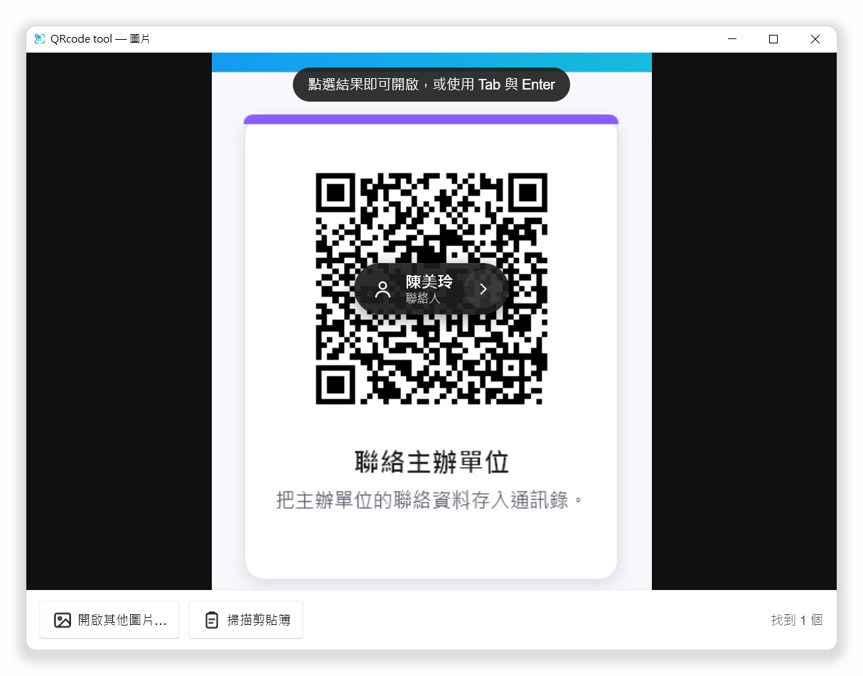
圖 4-2 預覽視窗：結果標籤直接顯示在圖片中的條碼上

4.4 Windows 右鍵選單
在 Windows 上，QRcode tool 可以把常用功能加到檔案總管的右鍵選單（Context Menu）中：在桌面空白處按右鍵即可掃描螢幕，在圖片檔上按右鍵即可直接掃描該圖片，不必先開啟工具列或記住快速鍵。
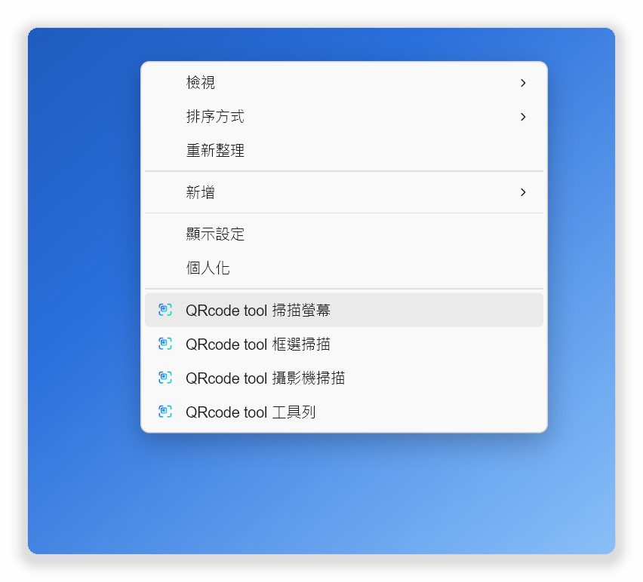  在桌面空白處按右鍵 | 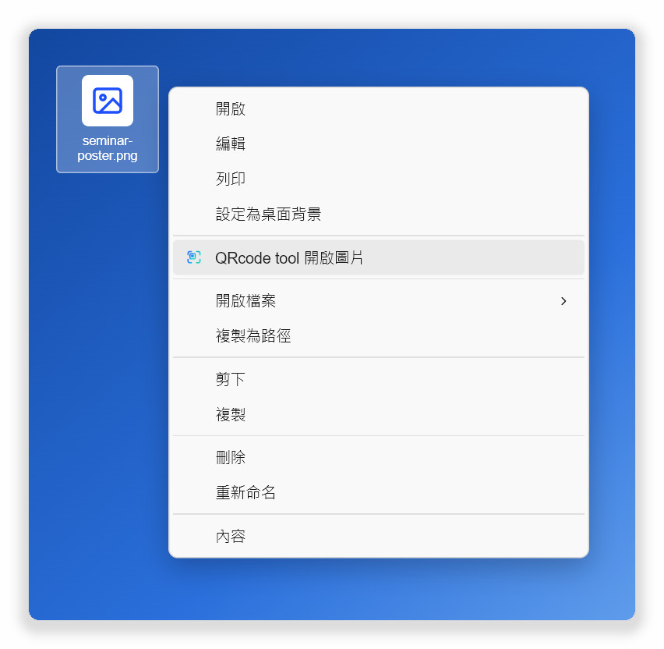  在一個圖片檔上按右鍵
圖 4-3 右鍵選單中的 QRcode tool 項目（Windows 11「顯示更多選項」）

啟用或關閉右鍵選單
右鍵選單預設為開啟：安裝並第一次啟動 QRcode tool 後，這些項目就會出現。若之前曾經關閉，請依下列步驟重新啟用：
- 從系統匣選單或浮動工具列開啟「設定」。
- 選擇左側的「一般」。
- 開啟「右鍵清單」開關。變更會立即生效，不需要重新啟動電腦或檔案總管。

要移除這些項目時，關閉同一個開關即可。這些項目只寫入目前使用者的設定（登錄檔的 HKEY_CURRENT_USER），因此不需要系統管理員權限，也不會影響這台電腦上的其他帳戶。

開啟右鍵選單
- Windows 11：按右鍵後，先選擇選單最下方的「顯示更多選項」，QRcode tool 的項目位於完整選單中。也可以按住 Shift 再按右鍵，或在選取項目後按 Shift+F10 ，直接開啟完整選單。
- Windows 10：按右鍵後即可在選單中看到 QRcode tool 的項目。
右鍵選單項目 | 出現位置 | 功能
QRcode tool 掃描螢幕 | 桌面空白處 | 掃描整個螢幕（同 Ctrl+Alt+Q ）。
QRcode tool 框選掃描 | 桌面空白處 | 凍結畫面並選取區域（同 Ctrl+Alt+A ）。
QRcode tool 攝影機掃描 | 桌面空白處 | 開啟網路攝影機（同 Ctrl+Alt+W ）。
QRcode tool 工具列 | 桌面空白處 | 顯示浮動工具列。
QRcode tool 開啟圖片 | 圖片檔 | 在預覽視窗中掃描該圖片。支援 PNG、JPEG、BMP、GIF、WebP。

- 桌面的四個項目會集中在選單底部，前後以分隔線隔開，並顯示 QRcode tool 的圖示。
- 「QRcode tool 開啟圖片」只在選取一個圖片檔時出現；同時選取多個檔案時不會顯示。
- 選單項目的文字會跟隨 QRcode tool 的介面語言。在「設定 › 一般 › 語言」變更語言後，右鍵選單也會一併更新。
- 若 QRcode tool 尚未執行，選擇項目時會自動啟動程式並執行該功能；若已在執行，則交由執行中的程式處理。
- 使用可攜版時，項目會指向程式目前所在的位置。移動可攜版資料夾後，請先啟動一次程式，讓項目更新為新的位置。
- 解除安裝 QRcode tool 時，右鍵選單項目會一併移除。macOS 與 Linux 沒有此功能，請改用快速鍵或命令列。
提示 如果右鍵選單中看不到 QRcode tool：請確認「設定 › 一般 › 右鍵清單」已開啟；Windows 11 請先選「顯示更多選項」；若程式剛安裝或剛移動過位置，請先啟動一次 QRcode tool。

4.5 命令列
所有掃描功能都可以用指令執行。若程式已在執行，指令會交由執行中的程式處理。這在 Linux Wayland 桌面上特別有用：請在桌面環境的鍵盤設定中，把指令設定為自訂快速鍵。
指令 | 功能
qrcode-tool | 啟動程式；若已在執行，則顯示浮動工具列。
qrcode-tool scan-screen | 掃描整個螢幕。
qrcode-tool scan-region | 凍結畫面並選取區域。
qrcode-tool scan-camera | 使用網路攝影機掃描。
qrcode-tool scan-clipboard | 掃描剪貼簿中的圖片。
qrcode-tool scan-file 檔案 | 在預覽視窗中掃描指定的圖片檔。
qrcode-tool toolbar | 顯示或隱藏浮動工具列。
qrcode-tool bubble | 顯示或隱藏浮動泡泡。
qrcode-tool generate "文字" | 開啟 QR Code 產生器並填入文字。
qrcode-tool settings | 開啟設定視窗。
qrcode-tool decode 檔案… [--json] | 不開啟介面，直接在終端機輸出圖片中的條碼內容。
qrcode-tool quit | 結束執行中的程式。

第 5 章

5 掃描結果與詳細資料

5.1 結果標籤
每個找到的條碼都會顯示一個深色的結果標籤，內容由左至右為：
- 圖示：代表內容類型，例如地球代表連結、扇形代表 Wi-Fi、人像代表聯絡人。有警告時改為警告或危險圖示。
- 主要文字：連結會顯示實際的網站名稱（而不是完整網址），Wi-Fi 顯示網路名稱，聯絡人顯示姓名。
- 次要文字：內容類型，或連結的主要警告原因。
- 「›」按鈕：不論內容類型，都直接開啟詳細資料卡。

5.2 按 Enter 或點選標籤時的動作
內容 | 動作
沒有警告的網址 | 直接以預設瀏覽器開啟。
有警告的網址 | 先顯示詳細資料卡，由您確認後才開啟。
其他所有內容 | 顯示詳細資料卡，從卡片上的按鈕選擇要執行的動作。

5.3 詳細資料卡
詳細資料卡會列出條碼中的每一個欄位，並在下方提供與內容相符的按鈕。每個欄位右側的複製按鈕可以單獨複製該欄位；密碼等敏感欄位預設以「••••」隱藏，按鎖頭按鈕可以暫時顯示。按卡片外的區域或「關閉」可以回到結果畫面。
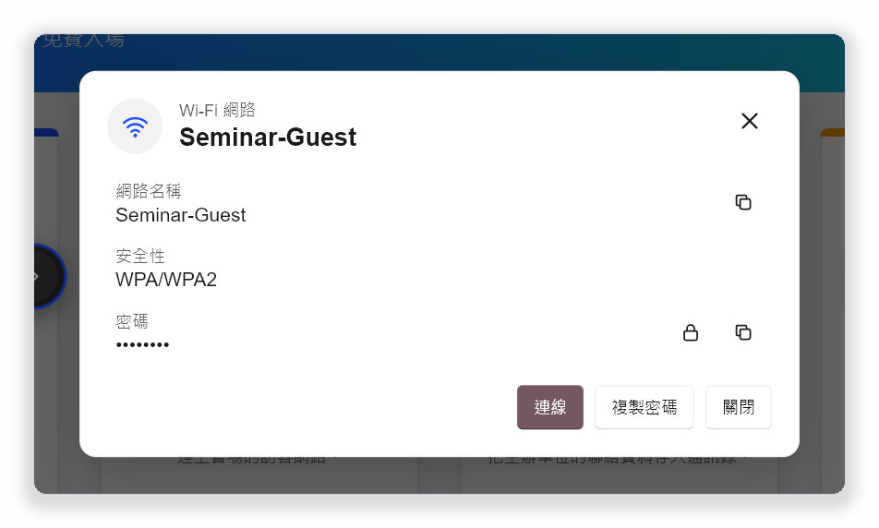
圖 5-1 Wi-Fi 條碼的詳細資料卡：按「連線」即可加入網路

5.4 各類內容提供的按鈕
內容類型 | 可用的按鈕
連結 | 「開啟」、「複製」。沒有警告且尚未信任的網站，另有「一律允許此網站」。
Wi-Fi 網路 | 「連線」（由系統建立連線設定）、「複製密碼」。
聯絡人（vCard、MeCard） | 「儲存聯絡人」（另存為 .vcf 檔，可匯入通訊錄）、「複製」。
電子郵件 | 「撰寫電子郵件」（開啟預設郵件程式）、「複製」。
電話號碼 | 「撥打」（交給系統的通話程式）、「複製」。
簡訊 | 「傳送簡訊」、「複製」。
位置 | 「開啟地圖」、「複製」。
兩步驟驗證金鑰 | 只顯示服務名稱與帳號，可以「複製」。金鑰不會出現在畫面上，也不會被記錄。
付款地址 | 「複製」。轉帳前請務必再次核對地址。
電子發票 | 「複製發票號碼」、「複製」。
已封鎖的連結 | http、https 以外的連結（例如 file:、javascript:）只能複製，無法開啟。
文字與條碼 | 「複製」。一維條碼會另外顯示條碼格式，例如 EAN-13。

5.5 台灣電子發票
電子發票證明聯上有左右兩個 QR Code。左側條碼包含發票號碼、日期、金額與部分品項，右側條碼包含其餘品項。使用「掃描整個螢幕」或「開啟圖片…」同時讀到兩個條碼時，程式會自動把它們合併成一張發票，詳細資料卡中會列出發票號碼、日期、隨機碼、總計、稅額、賣方與買方統一編號，以及所有品項。只讀到左側條碼時，卡片會提示您一併掃描右側條碼。

5.6 敏感資料的處理
兩步驟驗證金鑰與 Wi-Fi 密碼屬於敏感資料。即使開啟了掃描記錄或「自動複製結果」，這兩類內容也不會被寫入記錄、不會被自動複製，也不會出現在程式的記錄檔中。
第 6 章

6 連結安全檢查
惡意的 QR Code 常會把使用者帶到仿冒網站。QRcode tool 在顯示結果之前，會先在本機分析每一個網址，並把分析結果直接標示在結果標籤與詳細資料卡上。整個過程不會連上網路，也不會把網址送到任何查詢服務。

6.1 開啟前先確認網站名稱
結果標籤上顯示的是網址中真正的網站名稱。開啟任何連結前，請先確認這個名稱是否就是您預期要前往的網站。有警告的連結會先顯示詳細資料卡，卡片上方以醒目的顏色說明需要注意的地方。
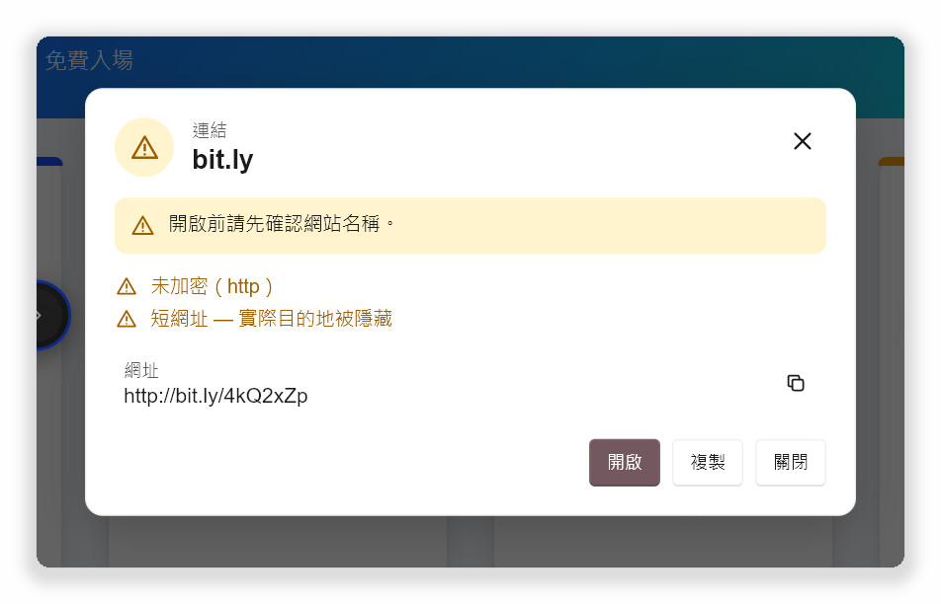
圖 6-1 有警告的連結：未加密的短網址會先顯示原因，等待您確認

6.2 警告等級
等級 | 程式的處理方式
資訊 | 例如網址特別長。只在詳細資料卡中列出，按 Enter 可直接開啟。
警告 | 框線與圖示為黃色。按 Enter 或點選時會先顯示詳細資料卡，需再按一次「開啟」。
危險 | 框線與圖示為紅色。「開啟」不再是預設按鈕；按下後還需要再按一次「仍要開啟」才會真正開啟。

6.3 檢查項目一覽
顯示的訊息 | 等級 | 說明與建議
未加密（http） | 警告 | 連線未經加密，傳送的資料可能被他人看到或竄改。請勿在這類網頁輸入密碼或付款資料。
偽裝的網址 | 危險 | 網址中的「@」前面放了看似可信的網站名稱，實際上會前往「@」後面的網站，例如 https://bank.example.com@login-check.example.net/。
國際化網域名稱 | 警告 | 網域含有非英文字母。卡片會同時顯示實際的編碼位址（以 xn-- 開頭），請確認是否為您預期的網站。
相似字母 | 危險 | 同一段網域混用了不同字母系統，例如把英文的「a」換成外觀幾乎相同的西里爾字母「а」。這是仿冒網站常見的手法。
使用 IP 位址 | 警告 | 網址直接使用數字位址而不是網站名稱，一般網站很少這樣做。
不常見的連接埠 | 警告 | 網址指定了非標準的連接埠號碼。
短網址 | 警告 | 例如 bit.ly 等縮網址服務會隱藏真正的目的地。程式不會在網路上展開短網址，因為這樣會讓縮網址服務知道您掃描了什麼。請只開啟來源可信的短網址。
網址非常長 | 資訊 | 過長的網址可能用來把真正的網站名稱擠出畫面。
大量編碼字元 | 資訊 | 網址中有大量「%」編碼，可能用來隱藏內容。
子網域過多 | 資訊 | 例如 login.bank.example.com.secure-check.example.net，容易讓人誤以為是銀行網站。

6.4 具欺騙性的連結
被判定為「危險」的連結，詳細資料卡會以紅色標示「這個連結看起來具有欺騙性」，並在下方列出原因。請以卡片上顯示的實際網站名稱為準，不要只看條碼旁邊的文字說明。
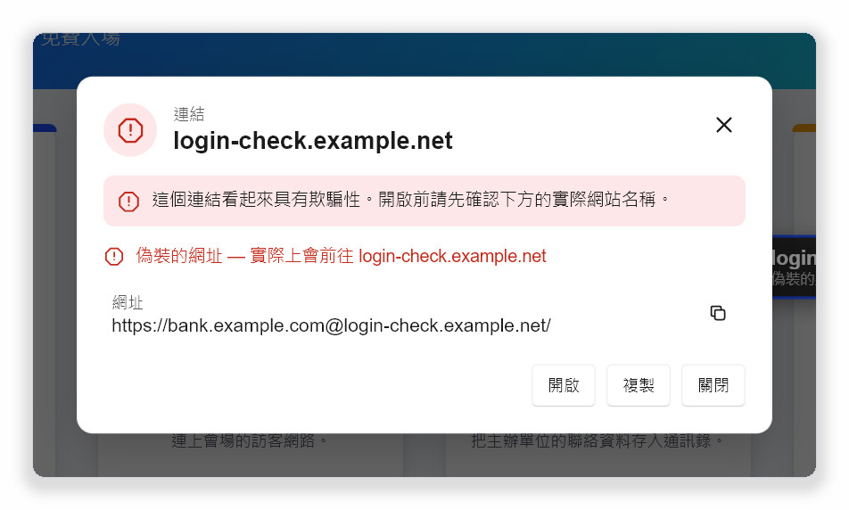
圖 6-2 偽裝的網址：看似銀行網站，實際上會前往 login-check.example.net
若確定要開啟，請按「開啟」，卡片會再顯示一次確認訊息，此時按「仍要開啟」才會真正開啟網頁。

6.5 信任的網站與自動開啟
對於經常使用的網站，例如學校或公司的網域，可以把它加入「信任的網站」。符合下列所有條件時，連結會在掃描後直接開啟，不再等待您按 Enter ：
- 這次掃描只找到一個條碼。
- 該連結沒有任何警告。
- 網站（或其子網域）在信任清單中。
- 「設定 › 掃描 › 直接開啟信任的網站，不再詢問」為開啟狀態（預設開啟）。
要加入信任的網站，可以在沒有警告的連結詳細資料卡上按「一律允許此網站」，或在「設定 › 掃描」中手動輸入網域。
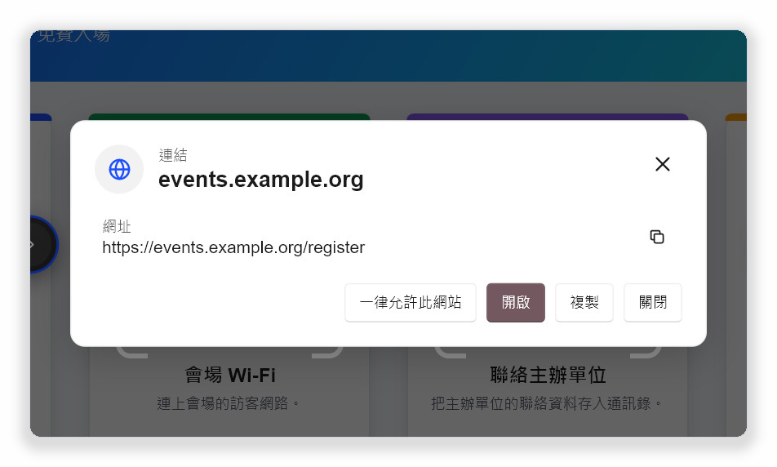
圖 6-3 沒有警告的連結：可以直接開啟，或按「一律允許此網站」加入信任清單
第 7 章

7 浮動工具列與泡泡
浮動工具列會一直顯示在其他視窗上方，方便用滑鼠操作所有功能。它不會出現在掃描的畫面中。您可以從系統匣選單的「浮動工具列」、快速鍵 Ctrl+Alt+E 或指令 qrcode-tool toolbar 顯示或隱藏它。

7.1 工具列按鈕
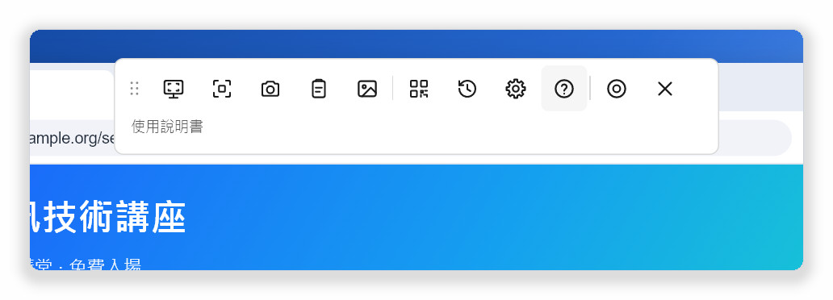
圖 7-1 橫式工具列：將滑鼠停在按鈕上時，下方會顯示名稱與快速鍵
按鈕 | 功能
（左端的點狀區域） | 按住並拖曳即可移動工具列。
掃描整個螢幕 | 同 Ctrl+Alt+Q 。
選取區域 | 同 Ctrl+Alt+A 。
用相機掃描 | 同 Ctrl+Alt+W 。沒有偵測到攝影機時會變成灰色。
掃描剪貼簿中的圖片 | 讀取剪貼簿中的圖片。
開啟圖片… | 選擇圖片檔並掃描。
建立 QR Code… | 開啟 QR Code 產生器。
掃描記錄 | 開啟「設定 › 隱私權與記錄」頁面。
設定 | 開啟設定視窗。
使用說明書（「?」按鈕） | 在瀏覽器的新分頁中開啟 GitHub 上的 PDF 使用說明書，語言與介面相同。
收合成泡泡 | 隱藏工具列，改為顯示小圓形泡泡。
關閉工具列 | 隱藏工具列（不會改為顯示泡泡）。程式仍在系統匣中執行。

7.2 直式工具列（右側或左側）
工具列除了預設的橫式（置於螢幕上方）之外，也可以改成直式，貼齊螢幕的右側或左側。直式工具列佔用的寬度較少，適合寬螢幕，或不希望遮住網頁頂端內容的情況。
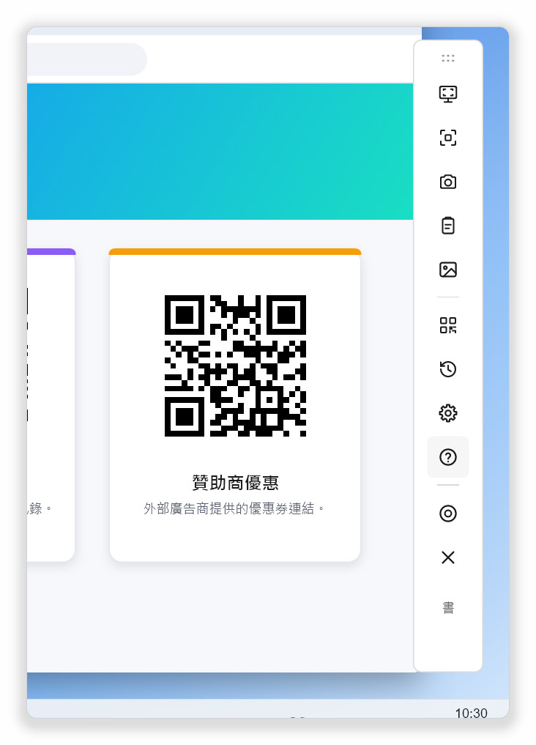  直式，置於右側（預設的直式位置） | 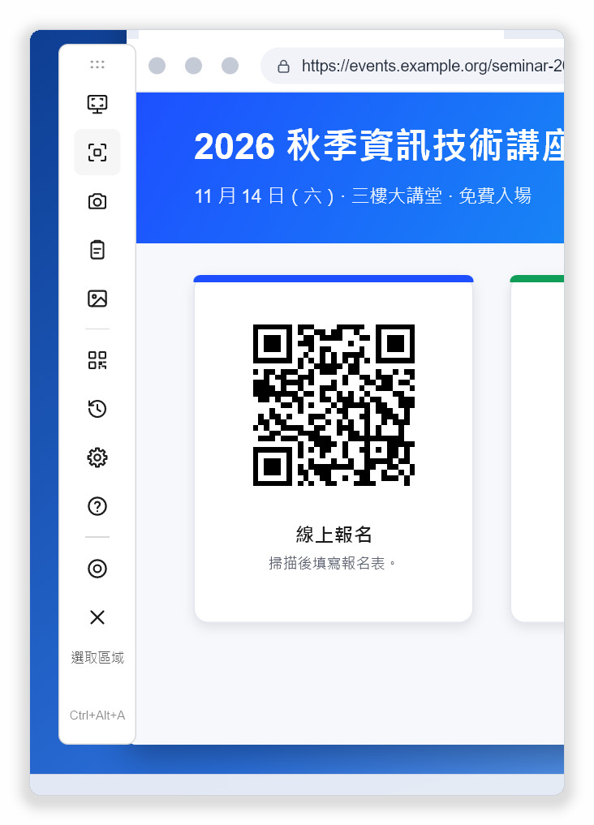  直式，置於左側
圖 7-2 直式工具列：將滑鼠停在按鈕上時，名稱與快速鍵會顯示在工具列下方
變更排列方式的步驟：
- 開啟「設定」，選擇左側的「一般」。
- 在「浮動工具列與泡泡」區段中，找到「工具列排列方式」。
- 選擇「橫式，置於上方」、「直式，置於右側」或「直式，置於左側」。

變更會立即生效。工具列會移到新排列方式的預設位置：橫式位於螢幕上方中央，直式則垂直置中並貼齊所選的一側。之後您仍可以拖曳工具列到任何位置。

7.3 移動工具列與記憶位置
按住工具列一端的點狀區域並拖曳即可移動工具列。程式會記住最後的位置，下次顯示時會出現在同一個地方。若中斷外接螢幕等原因使原本的位置不在任何螢幕上，工具列會自動回到預設位置。

7.4 浮動泡泡
浮動泡泡是收合後的工具列，只佔用一個小圓形的空間，預設出現在螢幕右側。
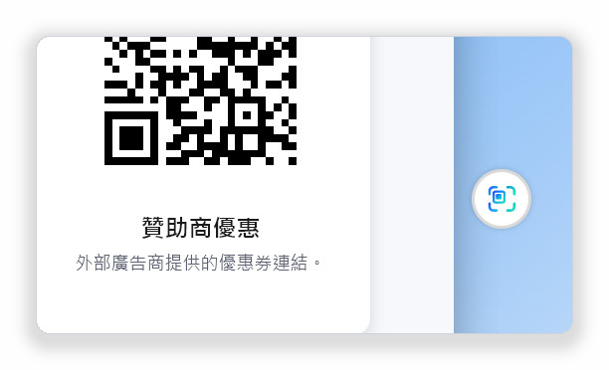
圖 7-3 浮動泡泡
操作 | 結果
按一下 | 展開為完整的浮動工具列。
按住約半秒 | 直接掃描整個螢幕。
按右鍵 | 開啟選單：「掃描整個螢幕」、「選取區域」、「用相機掃描」、「掃描剪貼簿中的圖片」、「顯示工具列」、「隱藏泡泡」。
拖曳 | 移動泡泡的位置。

若希望每次啟動程式時都顯示泡泡，請開啟「設定 › 一般 › 應用程式啟動時顯示泡泡」。工具列與泡泡不會同時出現。

7.5 全螢幕時自動隱藏
在 Windows 上，當您觀看全螢幕影片、進行簡報或玩遊戲時，工具列與泡泡會自動隱藏，離開全螢幕後再自動出現。此功能可在「設定 › 一般 › 全螢幕應用程式執行時隱藏」中關閉。
第 8 章

8 建立 QR Code
QR Code 產生器可以把網址或一段文字轉成 QR Code，方便用手機掃描，或放進文件與簡報中。
- 從系統匣選單、浮動工具列或掃描畫面中選擇「建立 QR Code…」。
- 在「文字或連結」欄位中輸入或貼上內容。右側會立即顯示對應的 QR Code。
- 視需要選擇「容錯等級」。
- 按「複製圖片」把 QR Code 複製到剪貼簿，或按「儲存 PNG…」、「儲存 SVG…」另存成檔案。

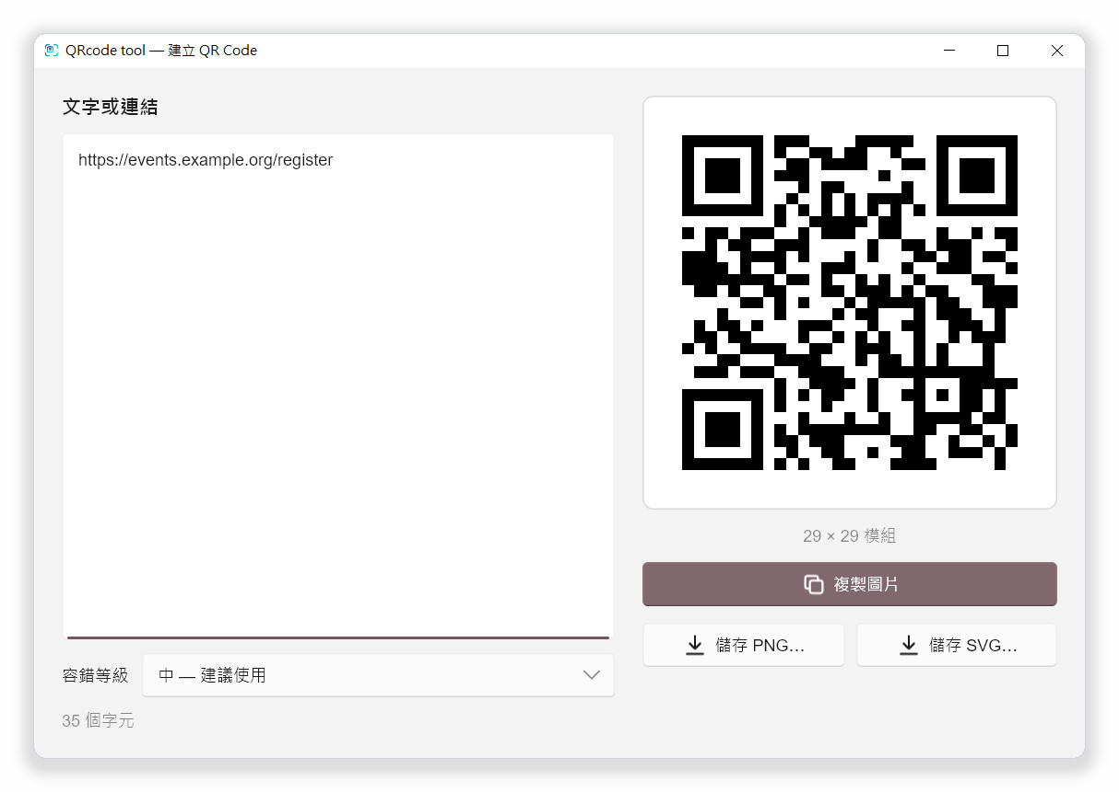
圖 8-1 QR Code 產生器

8.1 容錯等級
容錯等級越高，QR Code 在部分污損或被標誌遮住時越能被正確讀取，但圖形也會越密、越大。
等級 | 適用情況
低 — 圖碼最小 | 內容較多、只在螢幕上顯示時使用。
中 — 建議使用 | 一般用途的預設值。
四分位 | 要印刷在可能磨損的物品上時使用。
高 — 可承受破損或加上標誌 | 要在 QR Code 中央放置標誌，或需要最高的容錯能力時使用。

注意 一個 QR Code 能容納的內容有上限。若出現「文字太多，一個 QR Code 放不下」，請縮短內容或降低容錯等級。

PNG 適合直接貼到文件或簡報；SVG 為向量格式，放大印刷時不會模糊。按 Esc 可關閉產生器視窗。
第 9 章

9 設定
從系統匣選單、浮動工具列或掃描畫面中選擇「設定」即可開啟設定視窗。所有變更都會立即儲存並生效，不需要按「確定」。

9.1 一般
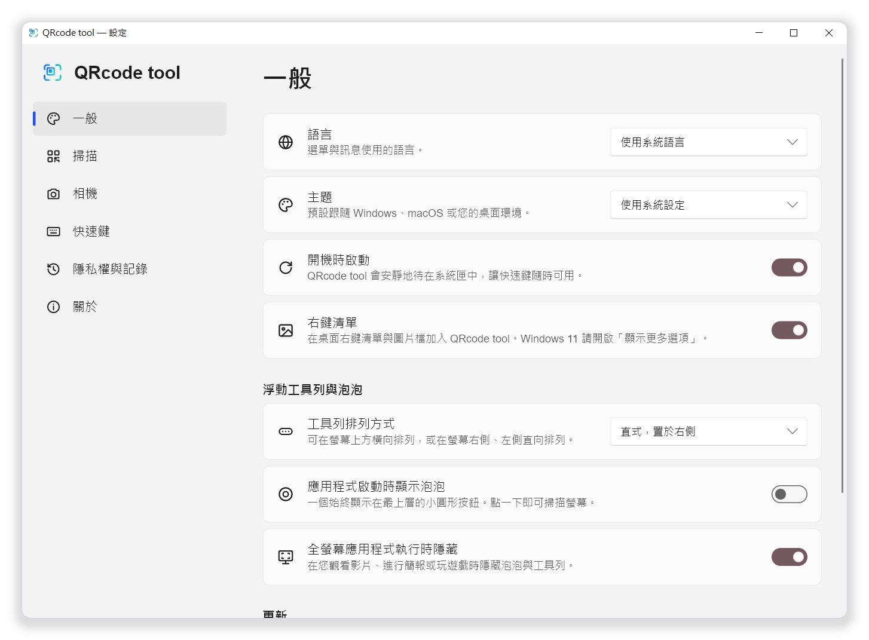
圖 9-1 設定 › 一般
設定項目 | 說明
語言 | 介面使用的語言。預設跟隨作業系統。
主題 | 「使用系統設定」、「淺色」或「深色」。系統的強調色會自動套用。
開機時啟動 | 登入時自動在背景啟動，讓快速鍵隨時可用。
右鍵清單 | （僅 Windows）在桌面與圖片檔的右鍵選單中加入 QRcode tool 的項目。預設開啟，詳見第 4 章「Windows 右鍵選單」。
工具列排列方式 | 「橫式，置於上方」、「直式，置於右側」或「直式，置於左側」。詳見第 7 章。
應用程式啟動時顯示泡泡 | 啟動時顯示浮動泡泡。
全螢幕應用程式執行時隱藏 | （僅 Windows）全螢幕影片、簡報或遊戲執行時隱藏工具列與泡泡。
自動檢查更新 | 每天向 GitHub 查詢一次是否有新版本。未經您同意不會安裝任何東西。
再次顯示歡迎畫面 | 重新開啟第一次使用時的歡迎畫面。

9.2 掃描
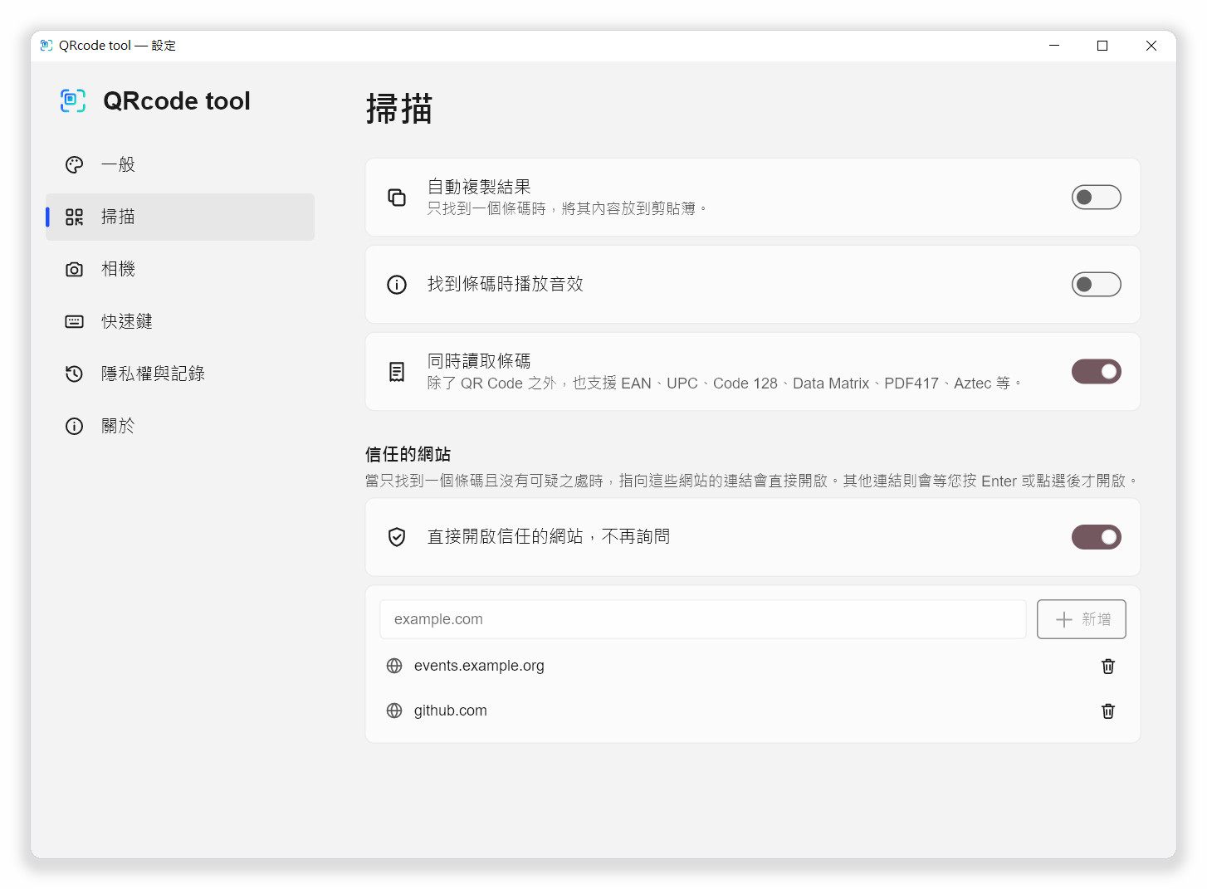
圖 9-2 設定 › 掃描
設定項目 | 說明
自動複製結果 | 只找到一個條碼時，自動把內容複製到剪貼簿。敏感內容不會被複製。預設關閉。
找到條碼時播放音效 | 找到條碼時發出提示音。預設關閉。
同時讀取條碼 | 除了 QR Code 之外，也讀取 EAN、UPC、Code 128、Data Matrix、PDF417、Aztec 等格式。預設開啟。
直接開啟信任的網站，不再詢問 | 符合第 6 章所列條件時，自動開啟信任網站的連結。
信任的網站 | 在輸入框中輸入網域（例如 example.com）後按「新增」。子網域也會一併被信任。按清單右側的垃圾桶圖示可以移除。

9.3 相機
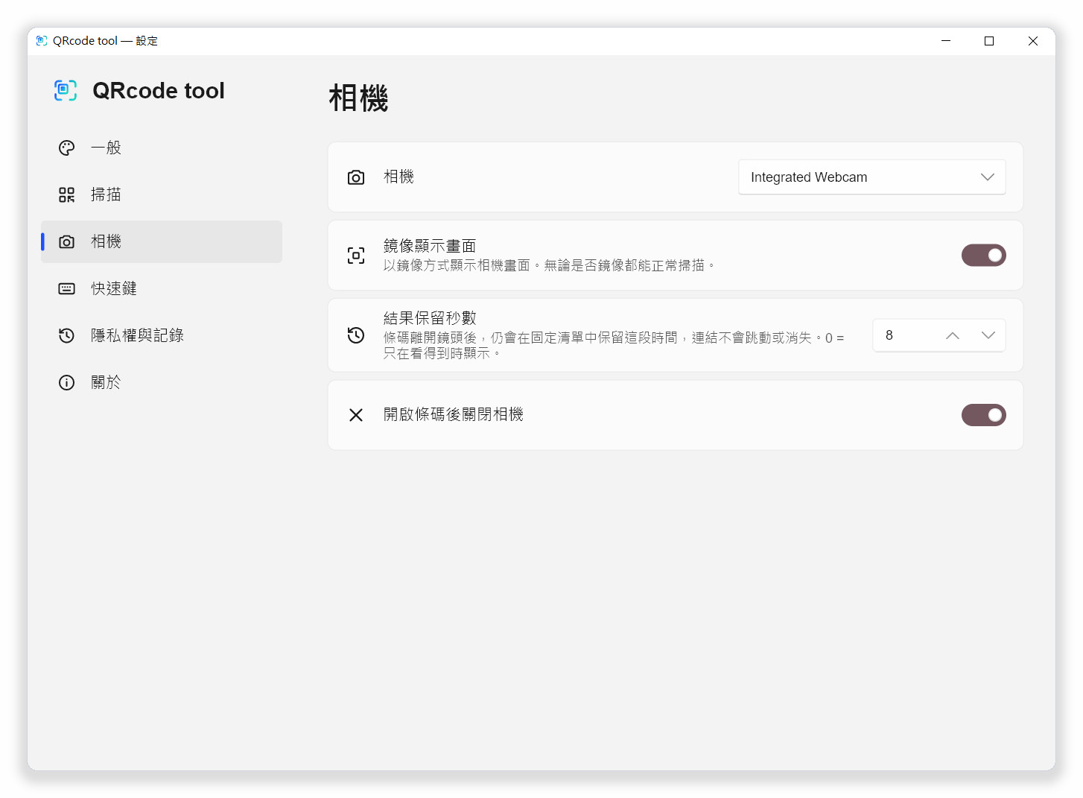
圖 9-3 設定 › 相機
設定項目 | 說明
相機 | 選擇要使用的網路攝影機。
鏡像顯示畫面 | 像照鏡子一樣左右翻轉顯示。不影響辨識。
結果保留秒數 | 條碼離開畫面後，結果繼續保留的秒數（0 至 60）。設為 0 時，只顯示目前畫面中的條碼。
開啟條碼後關閉相機 | 開啟或使用條碼內容後自動關閉相機視窗。

9.4 快速鍵
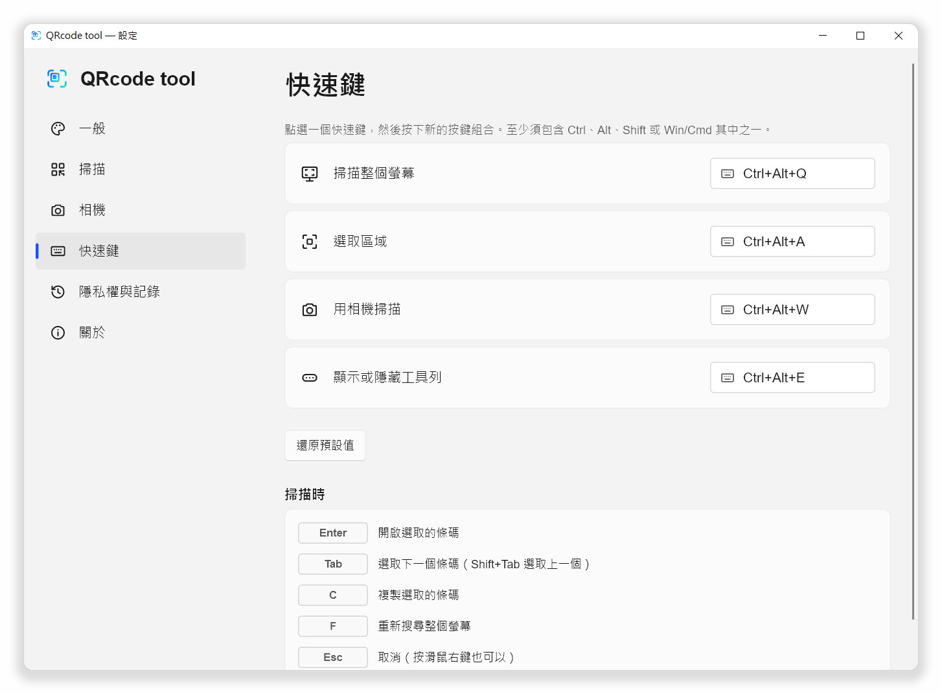
圖 9-4 設定 › 快速鍵
動作 | 預設快速鍵 | 說明
掃描整個螢幕 | Ctrl+Alt+Q | 凍結並掃描所有螢幕。
選取區域 | Ctrl+Alt+A | 凍結畫面後拖曳框選。
用相機掃描 | Ctrl+Alt+W | 開啟網路攝影機視窗。
顯示或隱藏工具列 | Ctrl+Alt+E | 切換浮動工具列。

變更快速鍵的步驟：
- 按一下要變更的快速鍵按鈕，按鈕會顯示「請按下按鍵…（Esc 取消）」。
- 按下新的按鍵組合。組合中至少要包含 Ctrl 、 Alt 、 Shift 或 Win 其中一個。
- 新的快速鍵會立即生效。

若組合已被其他應用程式使用，該列會顯示「已被其他應用程式使用 — 請選擇其他組合。」，請換一組按鍵。按「還原預設值」可恢復全部預設快速鍵。頁面下方的「掃描時」區段列出掃描畫面中可用的按鍵，內容與第 3 章相同。

9.5 隱私權與記錄
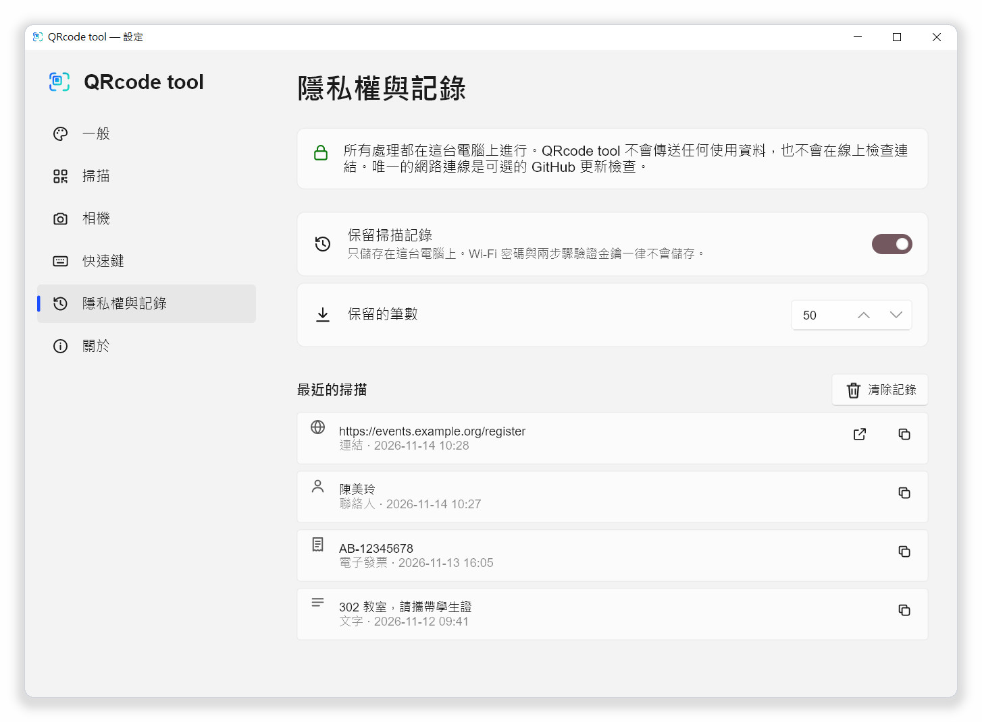
圖 9-5 設定 › 隱私權與記錄（已開啟掃描記錄）
設定項目 | 說明
保留掃描記錄 | 只儲存在這台電腦上。Wi-Fi 密碼與兩步驟驗證金鑰一律不會儲存。預設關閉。
保留的筆數 | 5 至 500 筆，超過時會刪除最舊的記錄。
最近的掃描 | 最新的記錄在最上方。沒有警告的連結可以按「開啟」再次開啟；所有記錄都可以按「複製」。
清除記錄 | 刪除全部掃描記錄。

9.6 關於
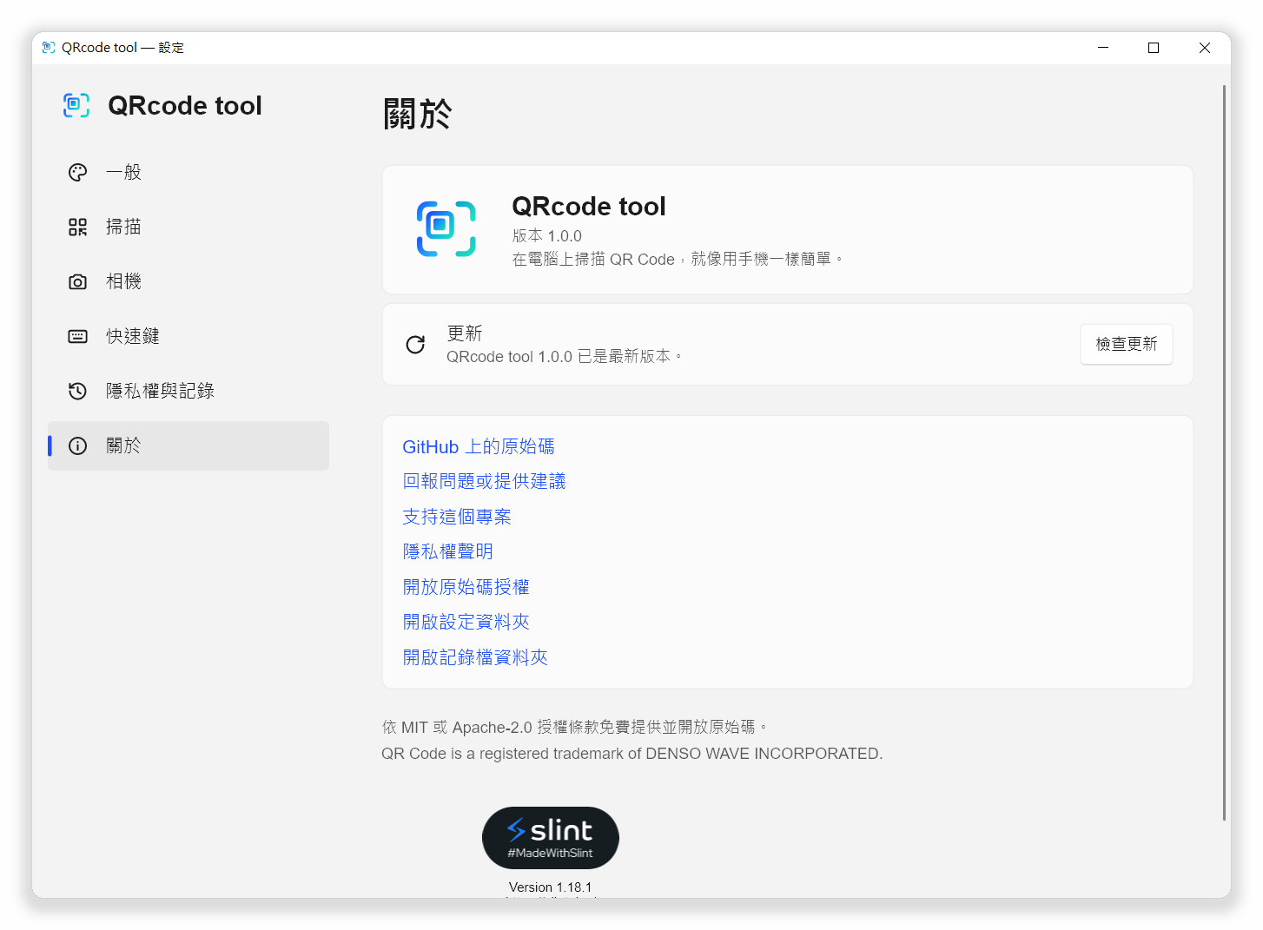
圖 9-6 設定 › 關於
- 顯示目前的版本號碼，並可按「檢查更新」立即檢查。
- 提供原始碼、問題回報、隱私權聲明與開放原始碼授權的連結。
- 「開啟設定資料夾」與「開啟記錄檔資料夾」可以直接開啟對應的資料夾，方便備份設定或回報問題時附上記錄檔。
第 10 章

10 更新與解除安裝

10.1 檢查與安裝更新
使用安裝程式安裝的版本可以在程式內更新。開啟「自動檢查更新」時，程式每天會向 GitHub 查詢一次；您也可以隨時從系統匣選單或「設定 › 關於」按「檢查更新」。
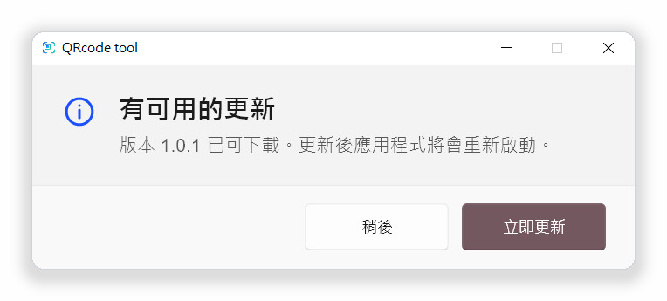
圖 10-1 有新版本時顯示的通知
- 出現「有可用的更新」通知時，按「立即更新」。
- 程式會在背景下載新版本，完成後自動重新啟動。
- 若暫時不想更新，按「稍後」即可。

更新只會在您按下「立即更新」後進行，程式不會自行安裝任何東西。

10.2 可攜版
可攜版（Portable.zip）不會自動更新。檢查更新時會提示「無法使用更新功能」。請到 GitHub 的版本發布頁面下載新版本並取代舊檔案，原本的設定會保留。

10.3 解除安裝
- 開啟 Windows「設定 › 應用程式 › 已安裝的應用程式」。
- 找到 QRcode tool，按右側的「…」，選擇「解除安裝」。
- 解除安裝時會一併移除開機啟動項目與右鍵選單項目。

如果也要刪除設定與掃描記錄，請在解除安裝前從「設定 › 關於」開啟設定資料夾與記錄檔資料夾，再手動刪除。

10.4 設定與記錄檔的位置
系統 | 位置
Windows | 設定：%APPDATA%\Lrniey666\qrcode-tool\config  記錄與記錄檔：%LOCALAPPDATA%\Lrniey666\qrcode-tool\data
macOS | ~/Library/Application Support/io.github.Lrniey666.qrcode-tool
Linux | 設定：~/.config/qrcode-tool  記錄與記錄檔：~/.local/share/qrcode-tool

設定檔 settings.toml 為純文字格式。複製這個檔案即可把設定搬到另一台電腦。
第 11 章

11 疑難排解
Q 按快速鍵沒有反應。
快速鍵可能已被其他應用程式使用。請開啟「設定 › 快速鍵」，若該列顯示「已被其他應用程式使用」，請改用其他組合。部分遊戲與遠端桌面軟體在使用中會攔截所有按鍵。
Q 掃描後找不到條碼。
請改用「選取區域」只框選該條碼，或把網頁、圖片放大後再掃描。詳見第 3 章「找不到條碼時」。
Q 為什麼連結沒有直接開啟？
有警告的連結一定會先顯示詳細資料，讓您確認實際的網站。只有在信任清單中、且沒有任何警告的連結，才會在只找到一個條碼時自動開啟。
Q 畫面上顯示「短網址 — 實際目的地被隱藏」。
短網址服務會隱藏真正的目的地。程式不會在網路上查詢它，以免洩漏您掃描的內容。請只開啟來源可信的短網址。
Q 找不到程式的主視窗。
QRcode tool 刻意沒有主視窗。請使用系統匣圖示、快速鍵、浮動工具列或浮動泡泡操作。
Q 右鍵選單中沒有 QRcode tool 的項目。
請確認「設定 › 一般 › 右鍵清單」已開啟。Windows 11 的項目位於「顯示更多選項」中（或按住 Shift 再按右鍵）。「QRcode tool 開啟圖片」只在選取一個圖片檔時出現。若剛安裝或移動過可攜版，請先啟動一次 QRcode tool。
Q 工具列不見了。
請按 Ctrl+Alt+E ，或在系統匣選單勾選「浮動工具列」。若開啟了「全螢幕應用程式執行時隱藏」，在全螢幕程式執行期間工具列會暫時隱藏。
Q 相機無法啟動。
請關閉正在使用攝影機的其他程式，並確認系統的隱私權設定允許 QRcode tool 使用相機。電腦有多台攝影機時，請在「設定 › 相機」中選擇正確的裝置。
Q Wi-Fi 無法自動連線。
部分網路設定（例如企業級驗證）無法由程式自動建立。請在詳細資料卡上按「複製密碼」，再從系統的 Wi-Fi 選單手動連線。
Q 防毒軟體發出警告。
尚未簽章的新程式在註冊快速鍵、讀取螢幕並設定開機啟動時，偶爾會被防毒軟體的行為偵測誤判。QRcode tool 使用標準的系統 API，原始碼也完全公開。您可以向防毒軟體廠商回報誤判，或在 GitHub 上提出問題。
Q macOS 掃描後畫面全黑。
請到「系統設定 › 隱私權與安全性 › 螢幕錄製」中允許 QRcode tool，然後重新啟動程式。系統更新後可能需要重新允許。
Q Linux Wayland 上快速鍵沒有作用。
Wayland 不允許應用程式註冊全域快速鍵。請在桌面環境的鍵盤設定中新增自訂快速鍵，執行 qrcode-tool scan-screen 等指令。
Q 要如何再次開啟本說明書？
按浮動工具列上的「?」按鈕（使用說明書），瀏覽器會在新分頁中開啟 GitHub 上的 PDF 版本。Word 與 PDF 檔案也可以從 GitHub 的版本發布頁面下載。
Q 要如何回報問題？
請到「設定 › 關於」按「回報問題或提供建議」，並說明作業系統版本、操作步驟與看到的訊息。必要時可附上記錄檔資料夾中的檔案。記錄檔只包含事件與錯誤，不包含掃描內容。
附錄 A

A 快速鍵與按鍵一覽
使用情境 | 按鍵 | 功能
任何時候 | Ctrl+Alt+Q | 掃描整個螢幕
任何時候 | Ctrl+Alt+A | 選取區域
任何時候 | Ctrl+Alt+W | 用相機掃描
任何時候 | Ctrl+Alt+E | 顯示或隱藏浮動工具列
掃描畫面、預覽視窗 | Enter | 開啟選取的條碼
掃描畫面、預覽視窗 | Tab ／ Shift+Tab | 選取下一個／上一個條碼
掃描畫面、預覽視窗 | C | 複製選取的條碼
掃描畫面 | F 或 F5 | 重新搜尋整個螢幕
掃描畫面、預覽視窗、產生器 | Esc | 關閉

全域快速鍵可在「設定 › 快速鍵」中變更。上表列出的是預設值。
附錄 B

B 支援的條碼格式
類別 | 格式
一律讀取 | QR Code、Micro QR Code、rMQR Code
開啟「同時讀取條碼」時 | EAN-13、EAN-8、UPC-A、UPC-E、Code 128、Code 39、Code 93、Codabar、ITF、DataBar、Data Matrix、PDF417、Aztec 等

可辨識的內容 | 範例
網址 | https://example.com/
Wi-Fi | WIFI:T:WPA;S:網路名稱;P:密碼;;
聯絡人 | vCard（BEGIN:VCARD）、MeCard（MECARD:）
電子郵件 | mailto:、MATMSG:
電話與簡訊 | tel:、sms:、SMSTO:
位置 | geo:25.0330,121.5654
兩步驟驗證金鑰 | otpauth://
付款地址 | bitcoin:、ethereum: 等
台灣電子發票 | 證明聯左右兩個 QR Code


掃描、確認，再開啟。
QRcode tool 是免費、開放原始碼的桌面掃描工具。它在您的電腦上讀取螢幕、網路攝影機、剪貼簿與圖片檔中的 QR Code 及條碼，並在開啟連結前先檢查網址是否可疑。
所有處理都在本機完成。程式不收集使用資料，也不會把您掃描的內容送到網路上。
專案首頁 https://github.com/naritaroad/qrcode-tool
下載最新版本 https://github.com/naritaroad/qrcode-tool/releases/latest
回報問題 https://github.com/naritaroad/qrcode-tool/issues
本軟體以 MIT 或 Apache-2.0 授權條款發布。本說明書內容可依相同條款自由轉載與修改。
QR Code 為 DENSO WAVE INCORPORATED 的註冊商標。QRcode tool 與 DENSO WAVE、Google 及 Microsoft 均無關聯。
QRcode tool 1.0.1

